琅琊山醉翁亭、银鹭工业游、长城梦世界夏令营（2日）
小记者研学游学活动
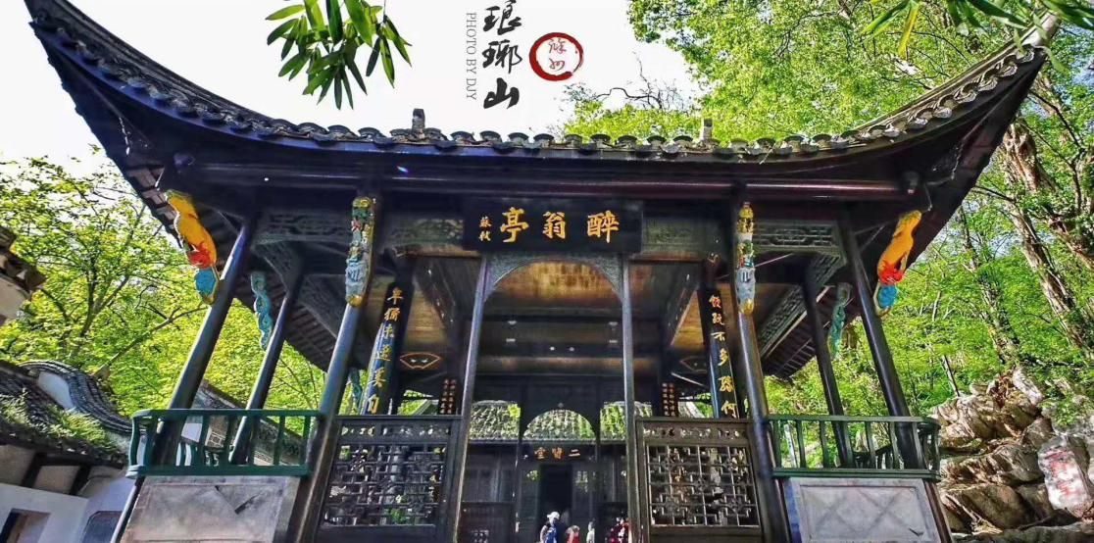
欧阳修的名篇《醉翁亭记》流传千古，即便没有读过全文，你也一定听说过那句“醉翁之意不在酒”。人们向往的诗意生活，悠然自得而心怀天下的文人气韵，都能在滁州的琅琊山下、清泉隐处寻到。
通过研学游学活动，小记者能了解到滁州概况，欧阳修创作千古名篇《醉翁亭记》的历史背景，认识欧阳修这位历史文化名人。由此提高对经典古文深厚内涵的认知和感悟能力，提高小记者对国学文化的审美和鉴赏能力。培养小记者团队合作、考察探究、文明公德、自我超越等意识。激发小记者对传统文化的学习热情和学习兴趣。

行程安排
日期 | 时间 | 内 容 | 目 标 |  | 要 求
第  一  天 | 7：30 | 快乐出发、介绍行程、《安全守则》、才艺展示 | 表达能力、沟通能力 |  | 乘车安全
第  一  天 | 11：00 | 银鹭工业游 | 感受科技成果 |  | 学习笔记
第  一  天 | 12:00 | 午餐、列队整齐、对号入座、文明就餐 | 守纪自律、 |  | 食品安全
第  一  天 | 13:00 | 游览墨苑、醉翁亭、欧阳修纪念馆等 | 感受秀美山水人文历史 |  | 游览安全
第  一  天 | 15：00 | 诵读《醉翁亭记》、拜师礼 | 传承优秀民族文化 |  | 清点人数
第  一  天 | 16：30 | 酒店办理入住 | 锻炼孩子的动手实践和自立能力 |  | 守纪自律
第  一  天 | 17:00 | 宾馆火灾逃生演练 | 学会自救互救，自我保护 |  | 听从指挥
第  一  天 | 18:00 | 晚餐、列队整齐、对号入座、文明就餐 | 守纪自律 |  | 食品安全
第  一  天 | 19:00 | 就寝
第  二  天 | 7:30 | 叫早,起床洗漱,早餐 | 锻炼自理能力
第  二  天 | 8:00 | 快乐出发,时光轮回、角色扮演,游长城梦世界 | 培养审美情趣、文化底蕴
第  二  天 | 10：30 | 中华姓氏牌匾园（金丝楠木馆） | 了解中华姓氏起源 |  | 爱护设施
第  二  天 | 12:00 | 午餐列队整齐、对号入座、文明就餐 | 守纪自律、 |  | 食品安全
第  二  天 | 13:30 | 游吴敬梓纪念馆、故居 | 人文积淀、人文精神 |  | 学习笔记
第  二  天 | 15：30 | 返程。途中表扬好人好事、指导同学写好研学日记 |  | 乘车安全

琅琊山醉翁亭研学旅行基地（省级）
琅琊山风景区是国家首批4A级风景名胜区，享有“蓬莱之后无别山”的美誉，这里自然景色秀美，人文底蕴深厚。小记者走进景区，游览琅琊山的秀美山色，在醉翁亭广场集体诵读《醉翁亭记》，情境式感受美文美景。在欧阳修纪念馆里举行开蒙仪式，正衣冠、拜师礼、点朱砂，真切感受优秀传统文化。
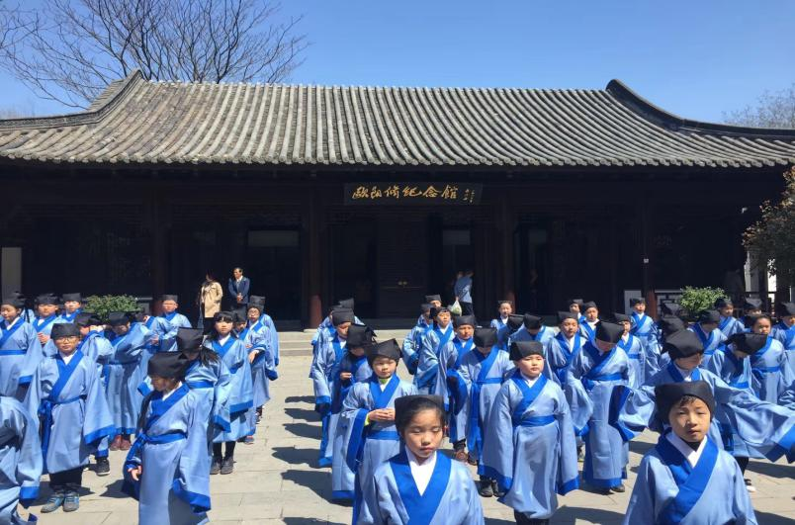

长城影视城研学旅行基地（省级）
长城影视城研学旅行基地总占地面积1800亩，景区以中华千年大道、世界千年大道、动漫网游城、侏罗纪公园、VR主题场景剧等为空间布局。建筑多按1：1比例建造，气势恢宏，蔚为壮观。小记者们在游览中欣赏古今中外的建筑艺术，感受人类5000年的文明历史，开阔视野、增长知识，培育人文积淀和审美情趣。
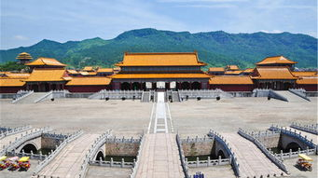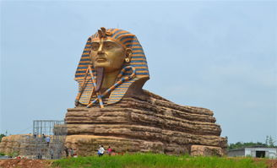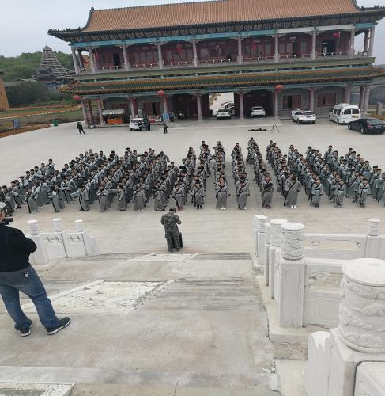
吴敬梓纪念馆、故居
吴敬梓纪念馆是为纪念中国讽刺小说鼻祖——《儒林外史》作者吴敬梓而建，全馆气势恢宏，建筑仿明清风格，馆内树秀竹翠，花开四季。馆中珍藏众多吴氏家珍，名家著述和名人字画，再现了吴敬梓当年的真实生活场景。参观中让小记者们了解清代小说家吴敬梓及《儒林外史》创作的时代背景，了解康乾时期科举制度下读书人的功名生活，有助于小记者了解历史、了解社会、感受社会的进步发展，明确社会的进步方向，培育小记者的社会责任感。
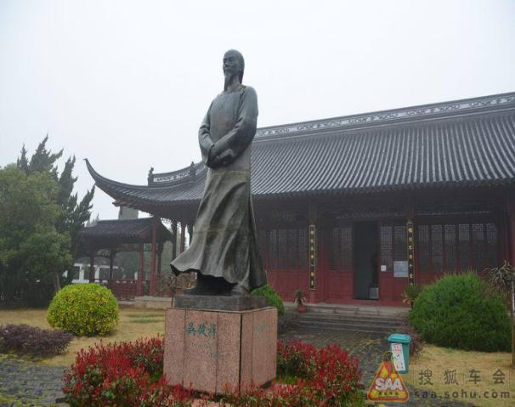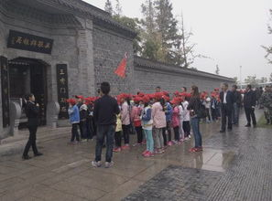
中华姓氏牌匾园（金丝楠木馆）（市级）
展馆面积16000平方米，是以金丝楠木为主题的独具特色的博物馆。馆内现已精心收藏了5000多件明代、清代、民国等不同时期具有代表性的金丝楠系列高档藏品。中国金丝楠木博物馆的对外开放，全面展示了中国昔日帝王家具的风采，给人们再现和还原古代达官贵族生活的完整画面，使得后人进一步了解古代上层社会的政治、生活，并集中体现了精湛的工艺价值、极高的艺术欣赏价值和深厚的历史文化价值。
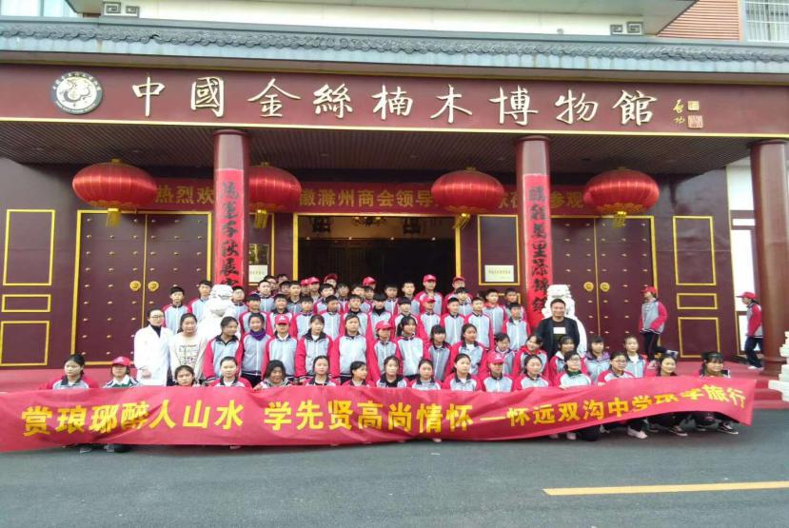

费用说明
小记者： 780元/人（非小记者+100元）
报名要求：适合3年级及以上小记者
费用包含：包含全程的保险费、食宿费、课程费、教官费、老师费、教具设备费、基地使用费、门票费、交通费等等所有费用，不再另外收取任何费用。

